Al VERBO DIVINO

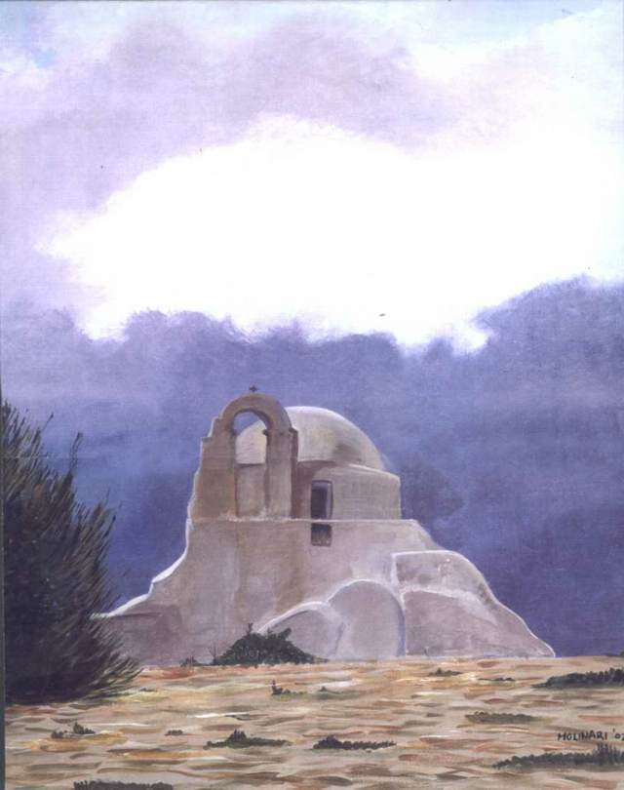

Verbo divino, que estás en Dios
y eres Dios mismo desde toda la eternidad,
todas las cosas fueron hechas por medio de Ti,
y Tú eres quien les ha dado el ser y la vida.
¡Cuánta bondad has tenido al venir a este mundo
para iluminar a todos los hombres,
que estaban en la ignorancia y en el pecado!
Sin embargo, la mayoría fueron tan miserables y tan ciegos
que no quisieron recibir la luz y prefirieron quedar en las tinieblas.
Ni siquiera comprendieron ni quisieron escuchar
las santas verdades que Tú les anunciaste.
Y aunque siempre estuviste entre ellos, no te conocieron.
Felices quienes, no habiendo escuchado a la carne ni a la sangre,
ni los discursos de los hombres, sino la voz de Dios,
te recibieron y creyeron en Ti, pues llegaron a ser hijos de Dios.
No permitas, oh Verbo encarnado,
que yo siga el ejemplo de esos judíos incrédulos y endurecidos
que no quisieron reconocerte.
Ilumíname con tu luz, hazme dócil a tu palabra,
y haz que confiese con el corazón y con la boca,
con quienes creyeron en Ti,
que Tú eres el Verbo que se hizo carne,
y que ha permanecido entre nosotros
para darnos la gracia e instruirnos en la verdad.
Salvador mío, Jesucristo,
te agradezco todas las gracias que me has concedido
Te pido perdón de las faltas que he cometido,
y te ruego me concedas, por la virtud de tu santo sacrificio,
todas las ayudas que necesito para no ofenderte
y para servirte con fidelidad el resto de mi vida.
(Instrucc.y Or. misa 3/578)

